ANNEX. Exercicis de Geometria Plana

Donat un conjunt de vectors u , v , w ... qualsevol expressió del tipus
a u +b v +c w +... s’anomena combinació lineal dels vectors u , v , w ...

a) Donats els vectors u =(2,-3); v =(-4,3); w =(-2,-5) forma una combinació lineal dels tres vectors.

b) Escriu el vector w com a combinació lineal dels vectors u i v .
Sol: w = u+v

Definició: Anomenem base del conjunt de vectors del pla a qualsevol parell de
vectors x , y que no tenguin la mateixa direcció. Així, qualsevol vector del pla es podrà̀ posar com a combinació lineal d’aquest parell de forma única.
Exemple 1: Donats els vectors a =(2,3) i b =(-2,3) explica perquè formen una base del conjunt de vectors del pla. Escriu el vector (3,5) en aquesta base.
Exemple 2: Escriu els vectors següents en funció de la base formada pels vectors a i b:

Sol: u =(1,4); t =(-1,7); z =(-1,-1);
x =(2’5, -5’5); y =(0,-4)

Nota: Tot i que alguns dels resultats serien igualment vàlids, a partir d’ara considerarem tot vector expressat en una base ortonormal (dos vectors perpendiculars i de mòdul 1)

A un vector de mòdul 1 se l’anomena unitari.

Tornant al producte escalar de 2 vectors, ens servirà per calcular l'angle que formen.

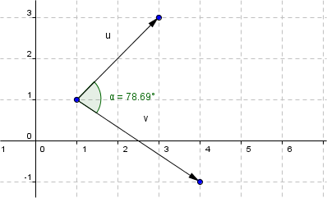

Equacions d'una recta al Pla R²

Exemple 2 : Mirant el triangle de la figura de dalt troba les equacions de les mediatrius d'almenys 2 costats del triangle. Si trobes el punt de tall tindràs el que s'anomena circumcentre.

Vectors Unitaris.
Donat un vector qualsevol, 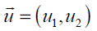és relativament fàcil trobar un vector amb la mateixa direcció i sentit que u però unitari. Bastarà multiplicar-lo per l’invers del seu mòdul:

( comprova que no és unitari )

* De tota manera, cal tenir present que el producte escalar no sempre ens donarà lloc a l’angle agut que formen les rectes.

Cal tenir present que el numerador de la “fórmula” anterior pot donar ( +. - o zero )

_____________________________________________________________________________

